

**作业管理**

**标签画像系统**

**标签画像系统**

**标签画像系统**

**JDD深海大数据平台出品**

**JDD深海大数据平台出品**

**JDD深海大数据平台出品**

**JDD深海大数据平台出品**

**2020年12月**

**2020年11月**

**2020年11月**

**2020年11月**

建立以客户为中心的数字化服务体系

**JDD深海大数据平台产品矩阵系列用户操作手册**

**JDD深海大数据平台产品矩阵系列用户操作手册**

**JDD深海大数据平台产品矩阵系列用户操作手册**

**JDD深海大数据平台产品矩阵系列用户操作手册**

**JDD深海大数据平台出品**

**JDD深海大数据平台出品**

**JDD深海大数据平台出品**

**JDD深海大数据平台出品**

**JDD深海大数据平台出品**

**JDD深海大数据平台出品**

**JDD深海大数据平台出品**

**JDD深海大数据平台出品**

目录

1. 产品介绍 3

1.1. 产品概述 3

1.2. 应用场景 3

1.3. 角色与职责 3

2. 快速入门 4

2.1. 准备工作 4

2.1.1. 登陆门户 4

2.1.2. 申请权限 5

7

3. 使用说明 7

3.1. 作业列表 7

3.1.1. 功能介绍 7

3.1.2. 操作步骤 7

3.1.3. 注意事项 16

3.2. 运行记录 17

3.2.1. 功能介绍 17

3.2.2. 操作步骤 17

3.2.3. 注意事项 19

3.3. 补数跟踪 20

3.3.1. 功能介绍 20

3.3.2. 操作步骤 20

3.3.3. 注意事项 22

4. 常见问题 22

1. 产品介绍
   1. 产品概述

作业管理是平台的所有作业管理和调度中心，包括任务创建、调度系统、作业管理中心。平台所有作业包括接入作业、推送作业和计算作业都会在这里展示，各种作业通过调度引擎生成相应数据处理任务的调度服务。作业支持依赖触发式、手动运行、一次性及文件触发方式，可根据业务需求配置不同运行频率及其他规则。调度系统有智能的监控预警系统，可为作业不同级别、类型作业的不同场景设置电话、短信和邮件等不同形式的报警，实现运维报警的自动化，运维及业务相关人员可实时监控到作业异常。全部作业对所有用户开放，随时可查看每个作业的运行情况，实时了解数据流转进度；

* 1. 应用场景
* 业务数据化

可以提升对业务数据的分析能力并进行有效监控，更好地业务赋能。

* 快速响应业务需求。

可以根据新业务的数据分析需求，快速灵活地进行响应与满足。

* 1. 角色与职责

|  |  |
| --- | --- |
| **角色** | **职责描述** |
| 作业脚本查看 | 可查看作业脚本，并编辑相应作业 |
| 批量补数负责人 | 可编辑补数信息 |
| 仓库管理员 | 可查看并编辑仓库信息 |
| 日志管理员 | 可查看并编辑日志 |
| 调度负责人 | 可查看并编辑调度信息 |
| 作业管理 | 可查看作业列表、运行记录、补数追踪、页面，并编辑相应作业 |
| 系统管理员 | 可查看所有页面，负责业务系统、数据源的审批流程，并负责平台申请权限的审批 |

1. 快速入门
   1. 准备工作
      1. 登陆门户

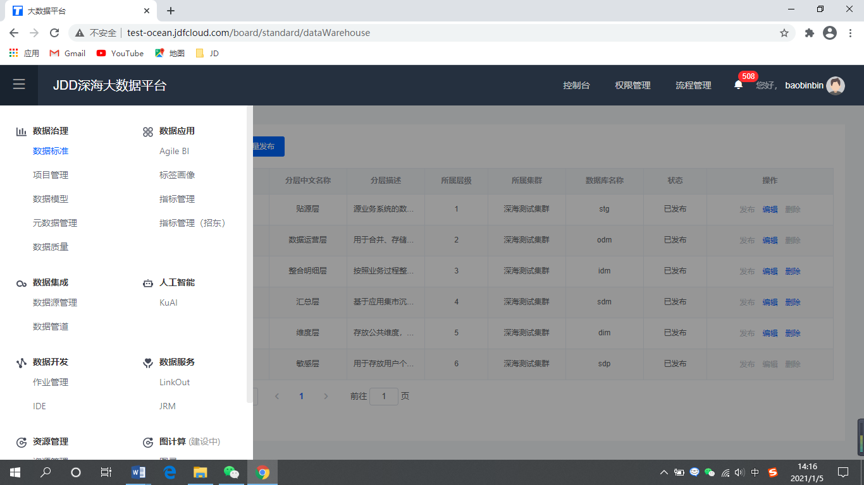登录大数据平台门户首页，从【产品导航】菜单进入点击【数据开发】产品。

2

1

* + 1. 申请权限
    2. 数据开发平台权限申请
       - * 如果通过导航进入数据开发没有权限，根据门户提示进行申请。
         * 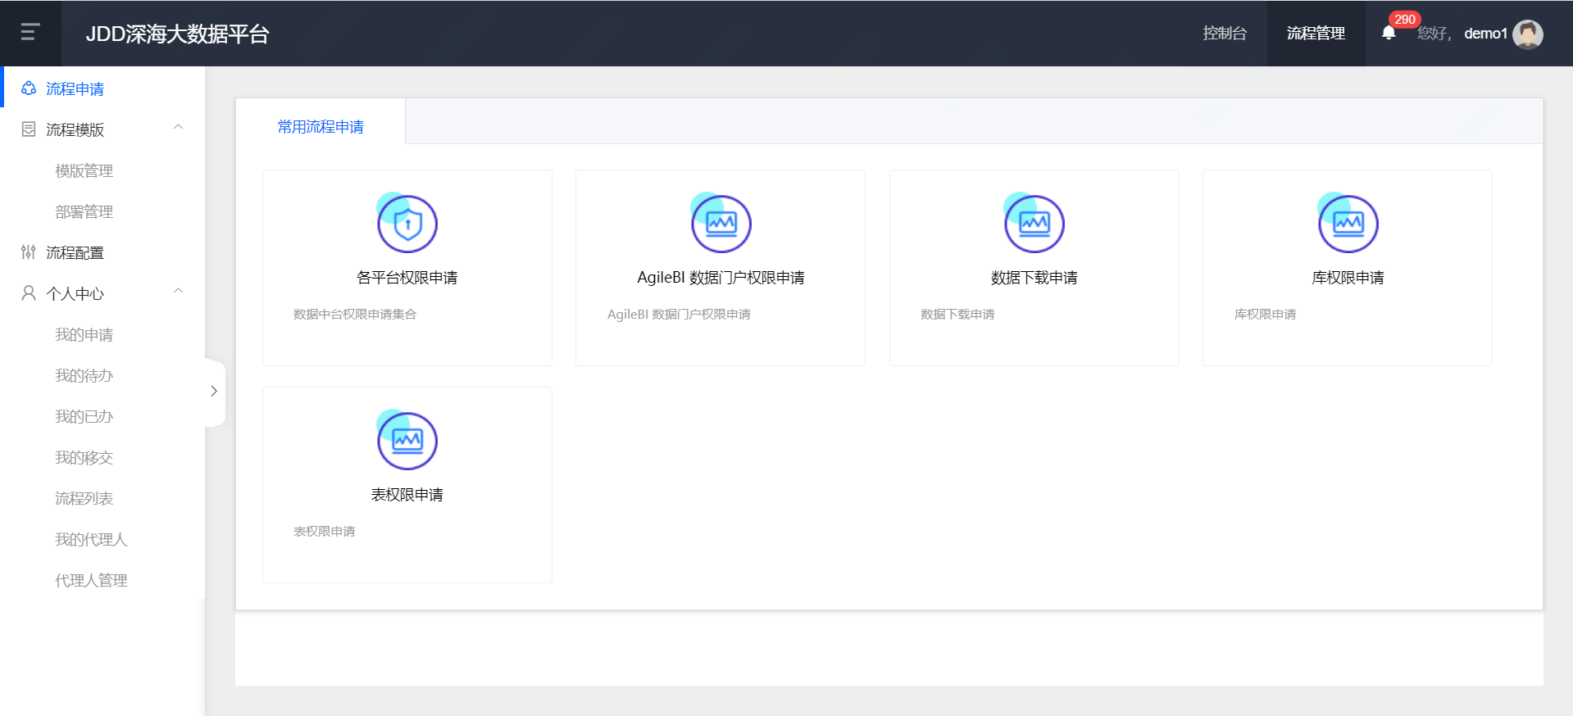也可以登录大数据平台门户后，进入【流程管理】，通过在【流程申请】中的【各平台权限申请】，申请“作业管理”平台的用户角色，审批通过后，即可登陆使用。

1

2

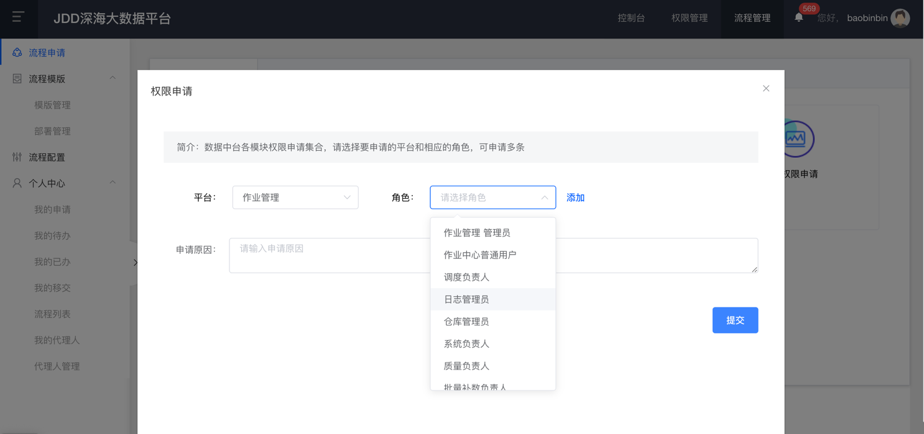

3

* + 1. 数据权限申请
       - * 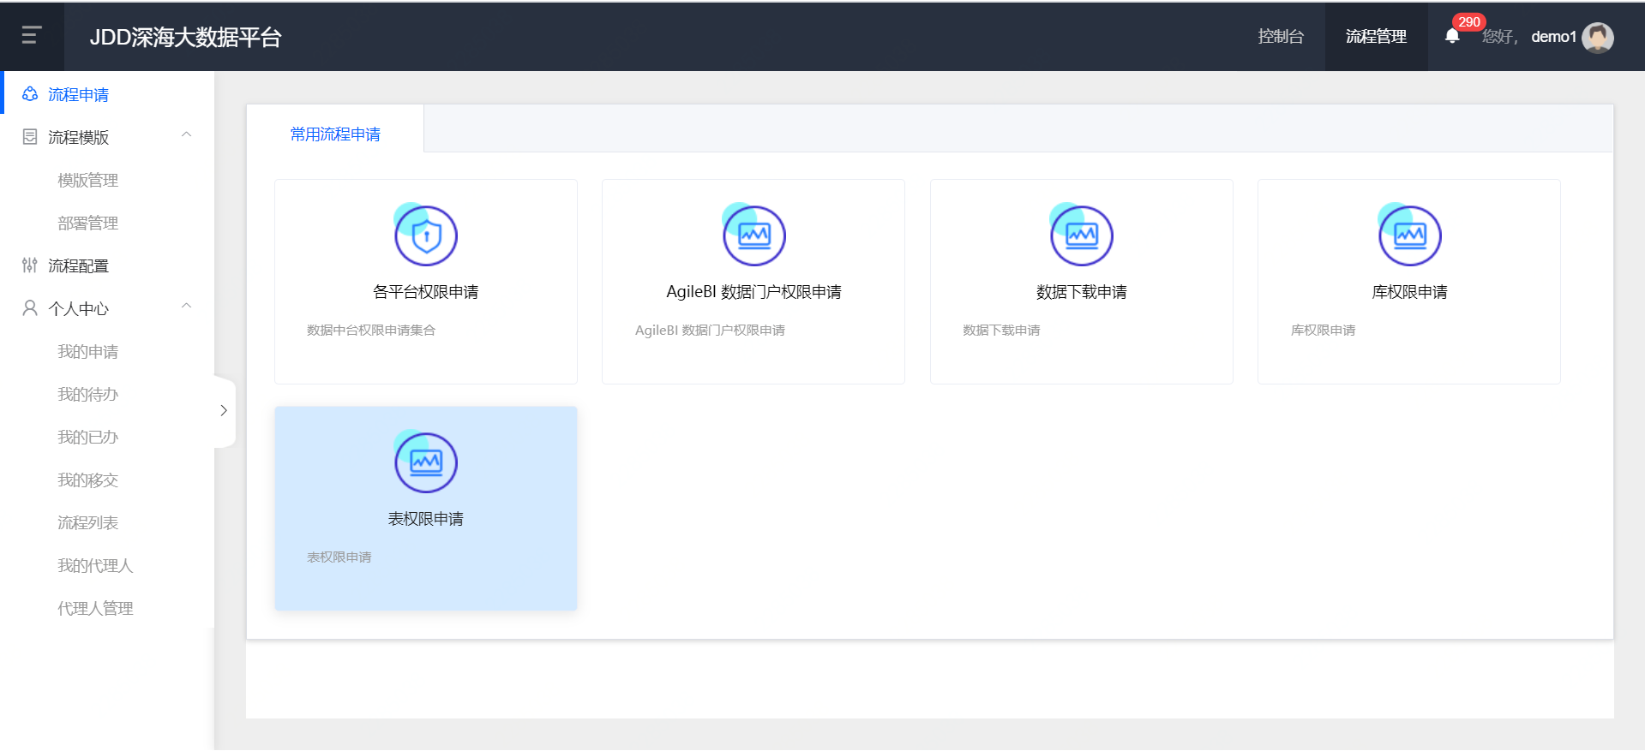登录大数据平台门户后，进入【流程管理】，通过在【流程申请】中的【表权限申请】，申请目标集群下指定库表的查询权限，审批通过后，即可在作业中心中查询使用。

2

1

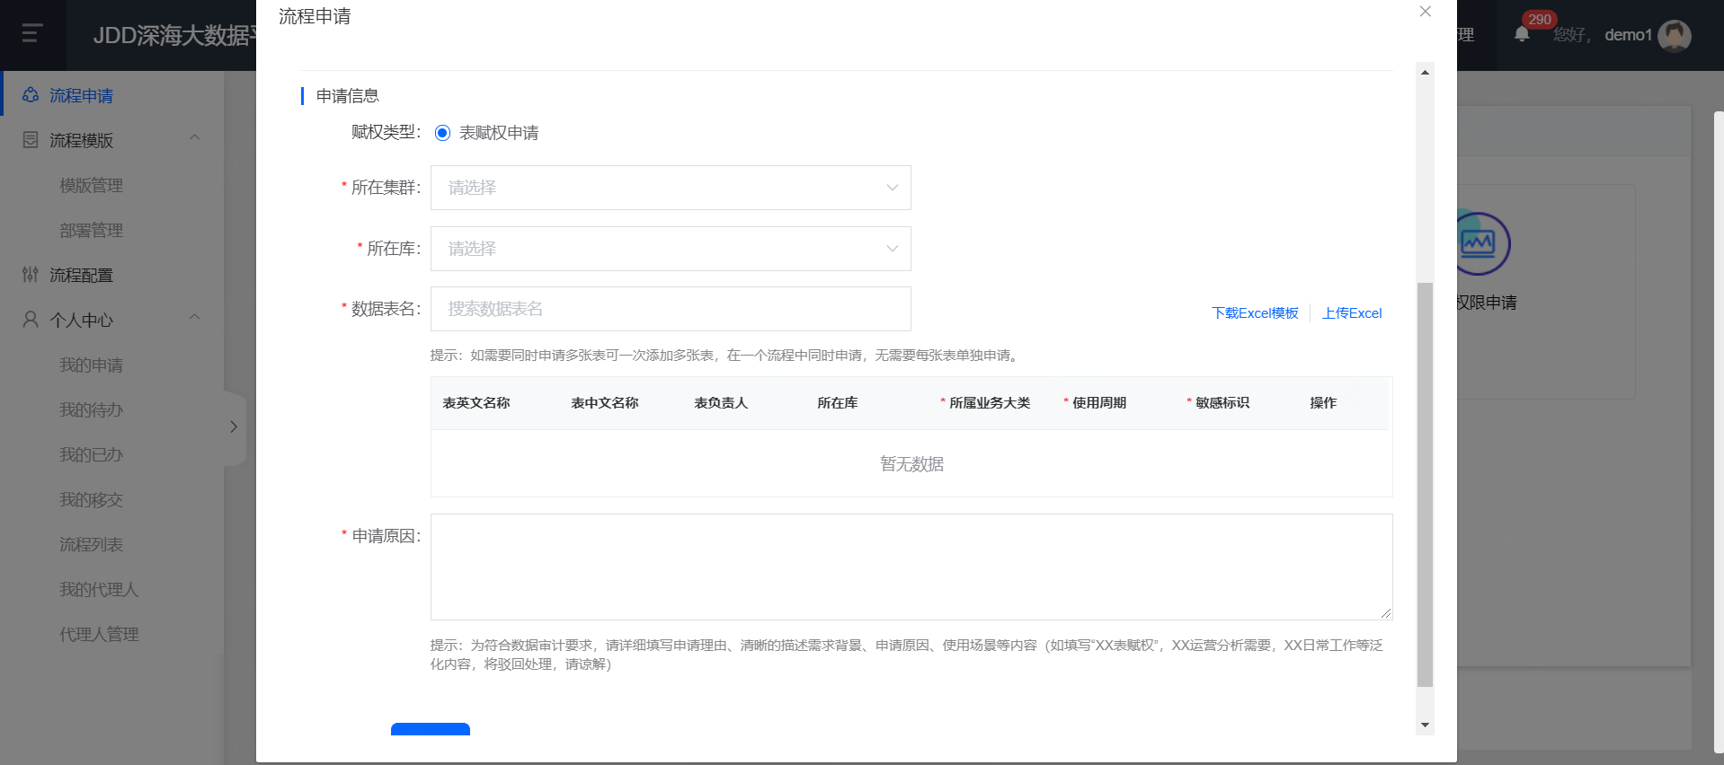

1. 使用说明
   1. 作业列表
      1. 功能介绍
         * + 功能说明**：**在作业列表中可以查看到作业的各项基本信息，作业属性、运行信息、作业关系、操作日志等
      2. 操作步骤
      3. 作业查询
         * + 依次点击【作业管理】→【作业中心】菜单，展示作业查询列表页面，如下图：

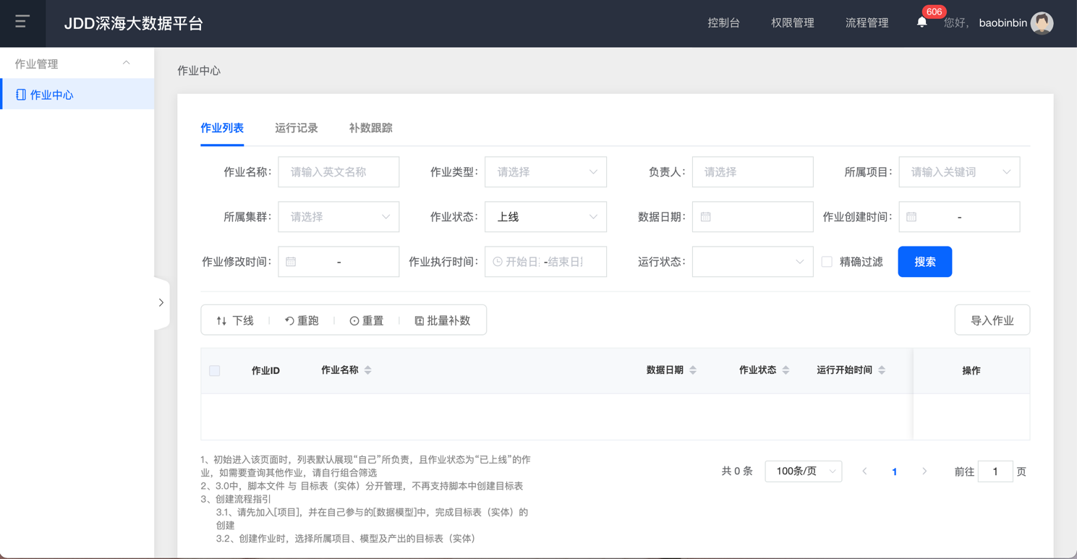

* + - * + 用户可输入查询条件执行查询筛选，如下图;

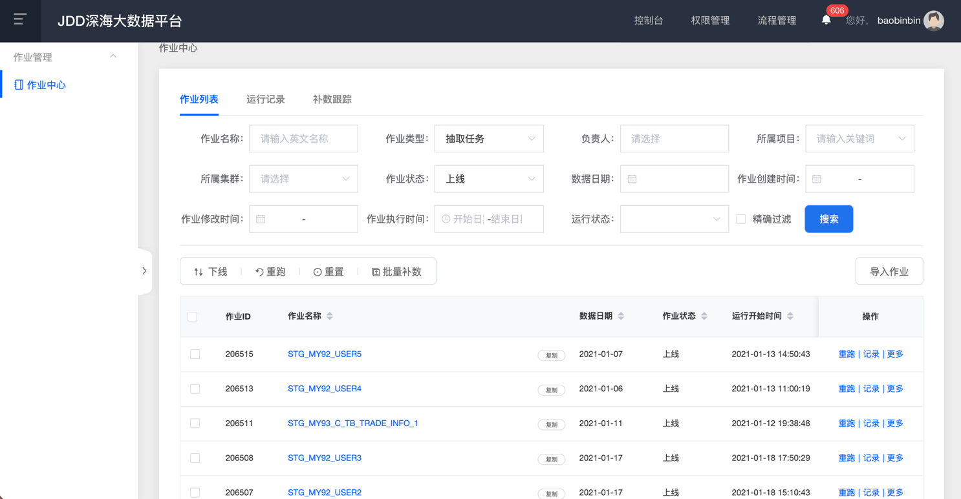

* + 1. 作业基本信息查看
       - * 点击作业名称，进入作业基本信息页，如下图：

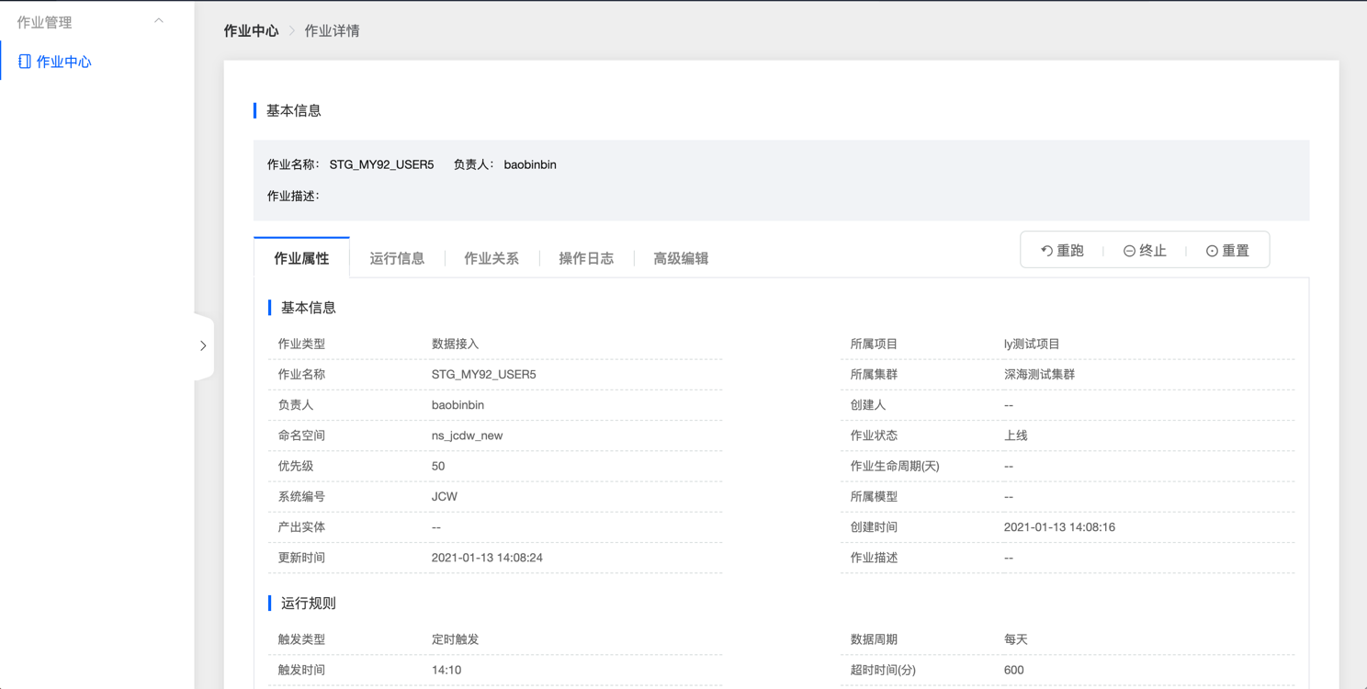

* + 1. 作业属性查看
       - * 点击【作业属性】，展示关于作业的基本信息、运行规则、监控信息、源表信息和目标表信息，如下图：

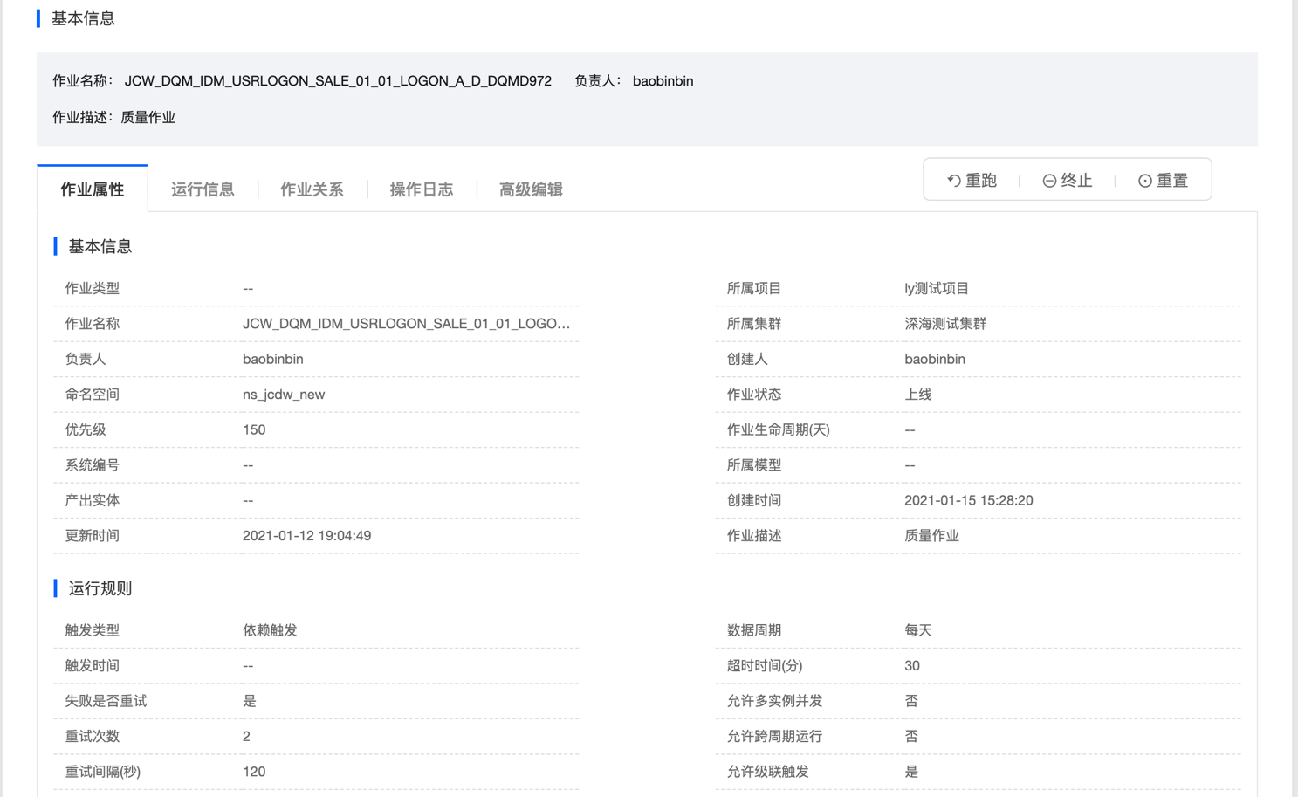

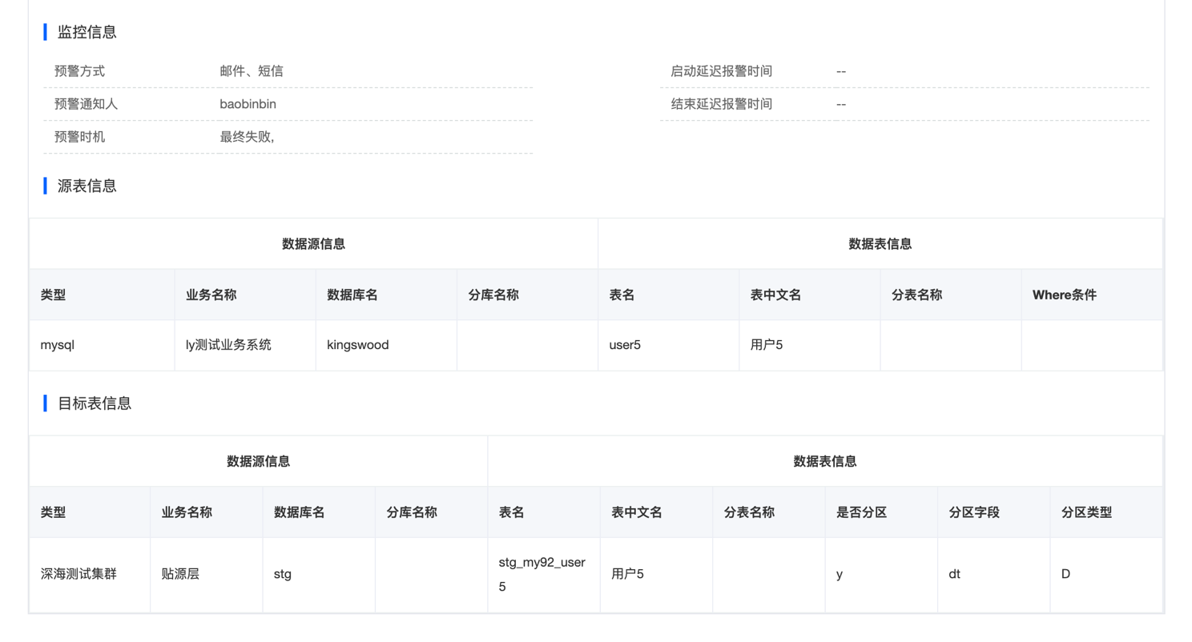

* + 1. 运行信息查看
       - * 点击【运行信息】，跳转到运行信息页面，如下图：

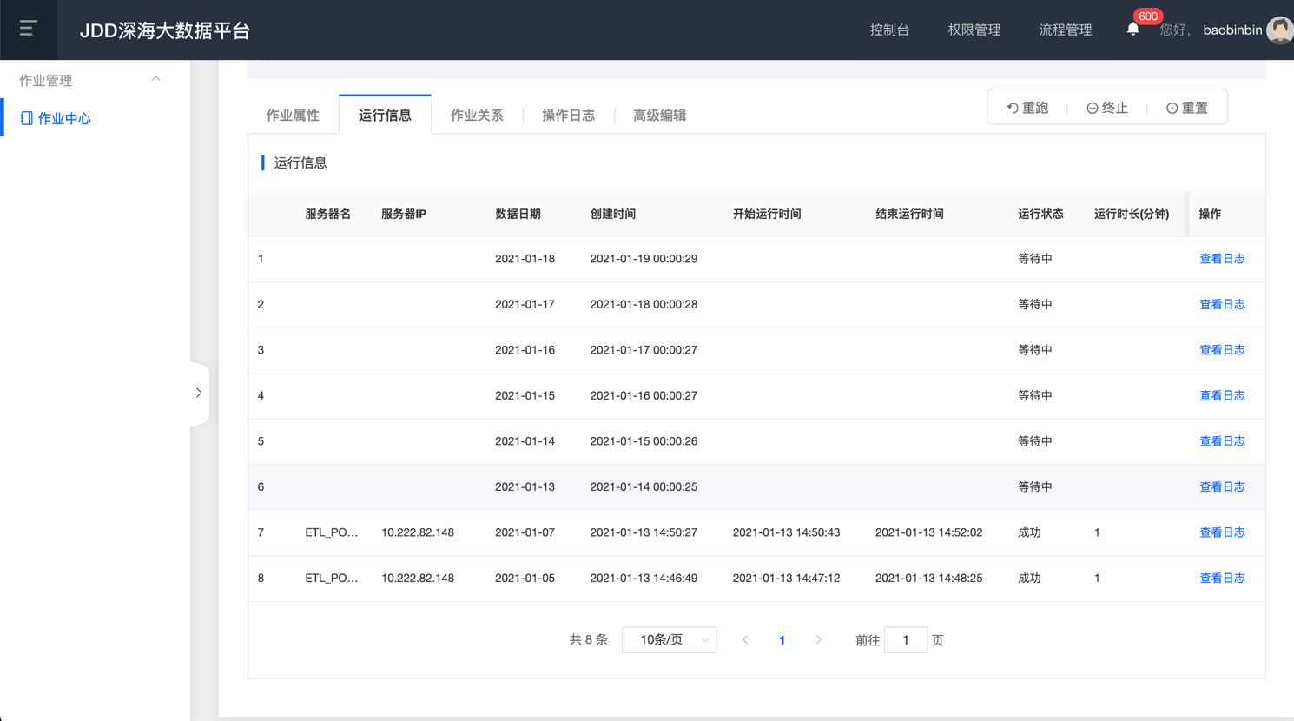

* + 1. 作业关系查看

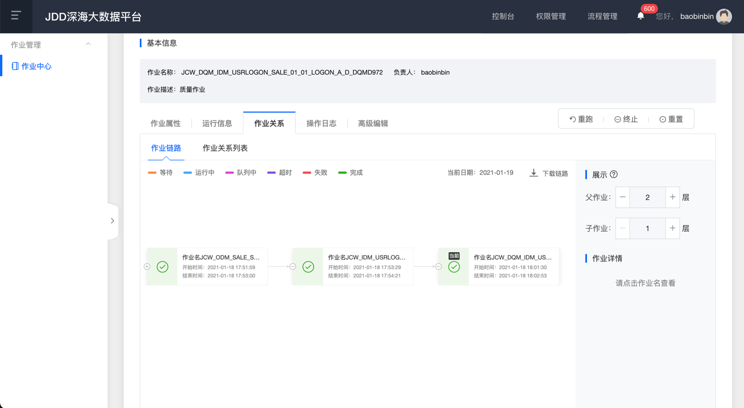

2

1

* + - * + 点击【作业关系列表】，展示其父作业、子作业及作业依赖图，如下图:

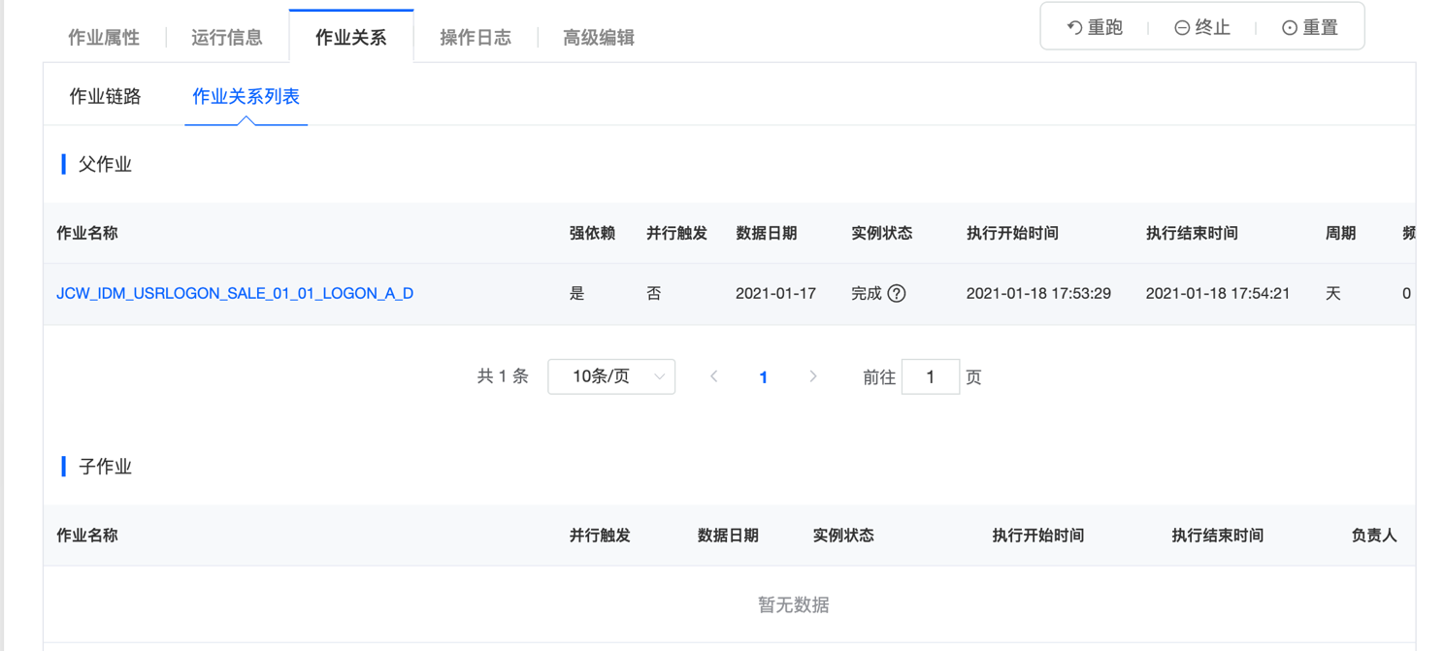

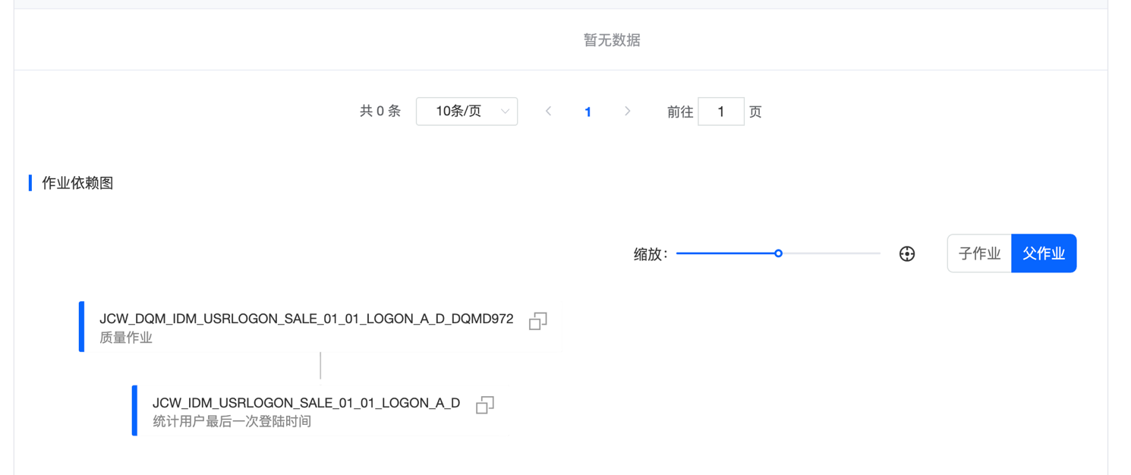

* + 1. 操作日志查看
       - * 点击【操作日志】，展示操作人、操作类型、操作日期、备注等信息，如下图：

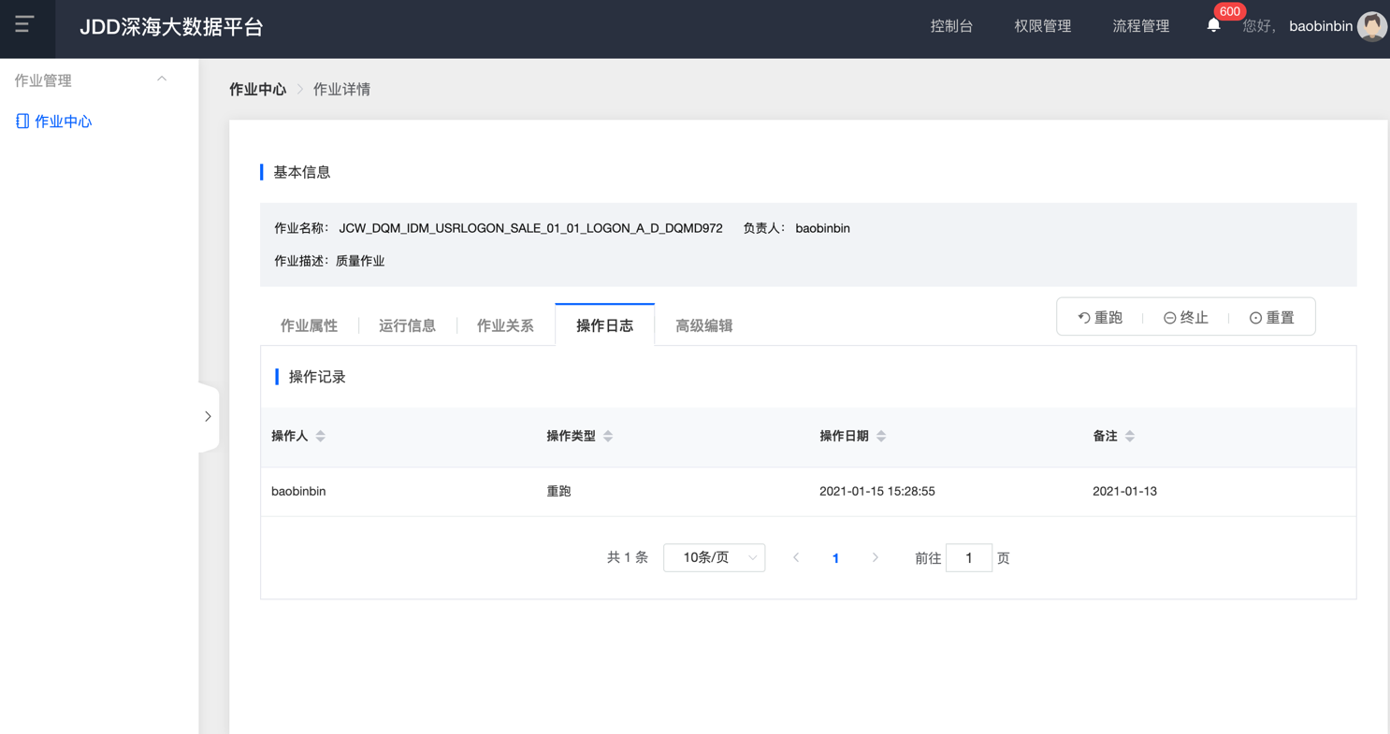

* + 1. 高级编辑
       - * 点击【高级编辑】按钮，如下图：

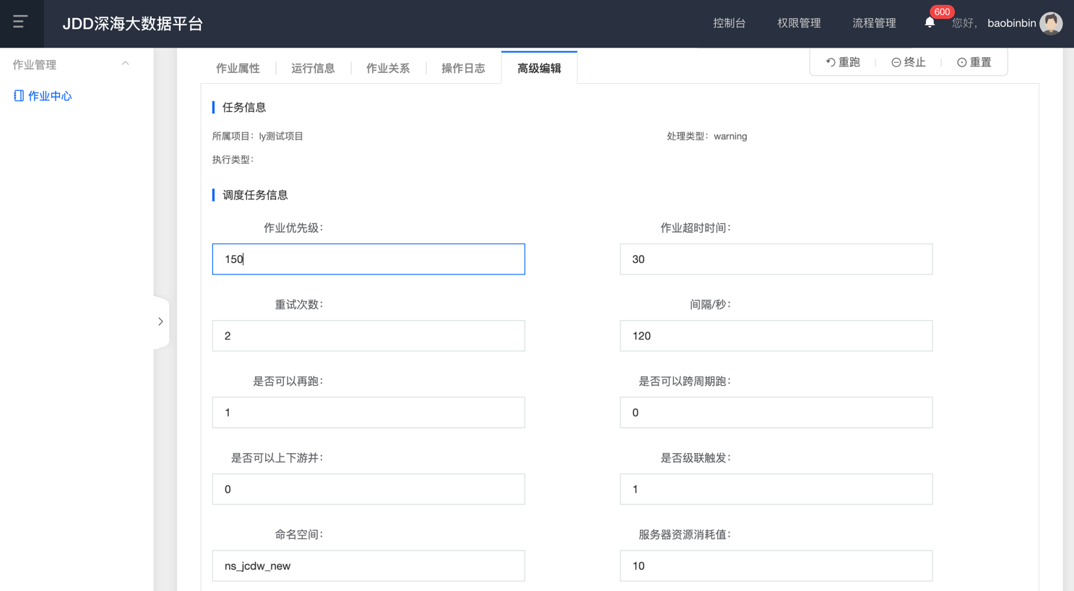

* + 1. 作业下线
       - * 点击【作业中心】→【作业列表】，选择需要下线的作业，点击【下线】按钮，如下图：

1

* + - * + 填写下线原因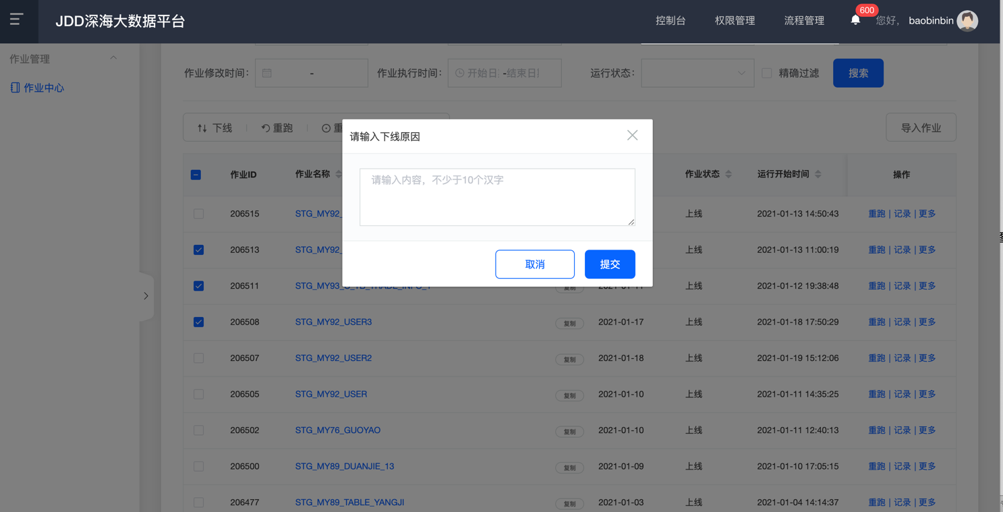，点击【提交】，系统提示下线成功，作业从列表中移除。

1

2

* + 1. 作业重跑
       - * 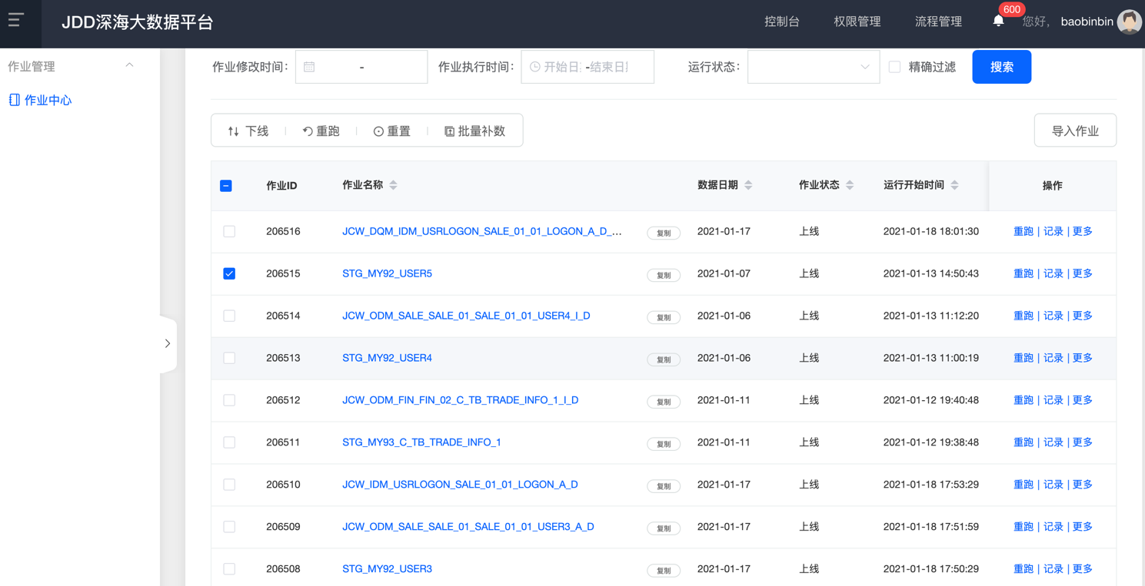选择需要下线的作业，点击【重跑】按钮，如下图：

1

2

* + - * + 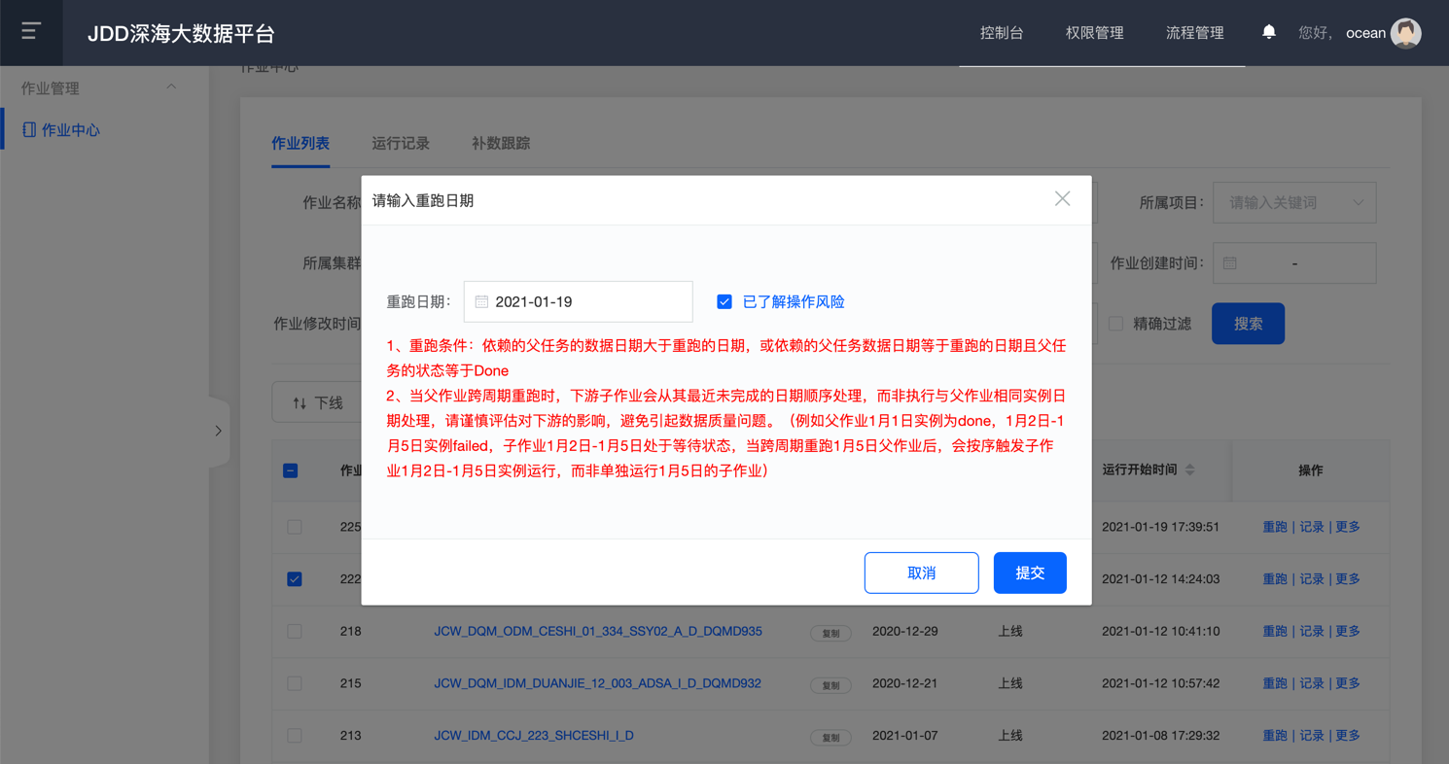选择重跑日期，勾选【已了解操作风险】，点击提交，如下图：

2

1

* + 1. 作业重置
       - * 选择需要重置的作业，点击【重置】按钮，如下图：

2

1

* + - * + 选择重置日期，勾选【已了解操作风险】，点击提交，如下图：
    1. 批量补数
       - * 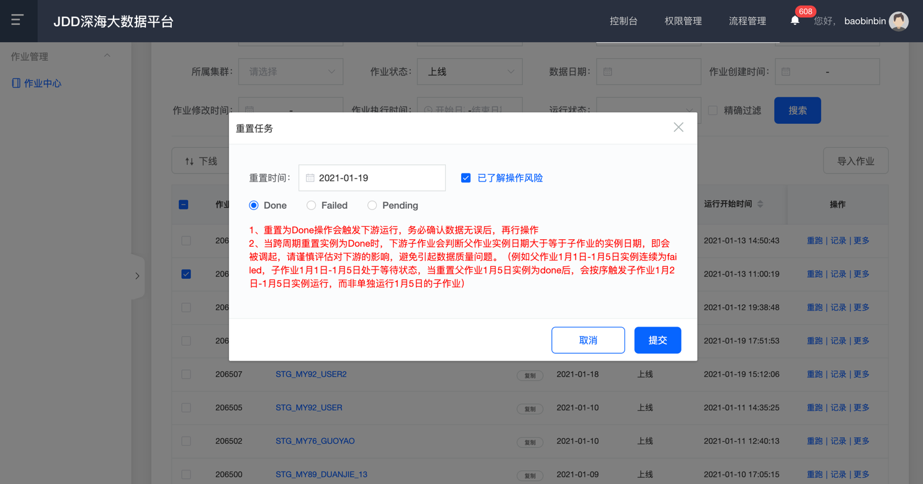点击【批量补数】按钮，弹出批量补数对话框，如下图：

1

2

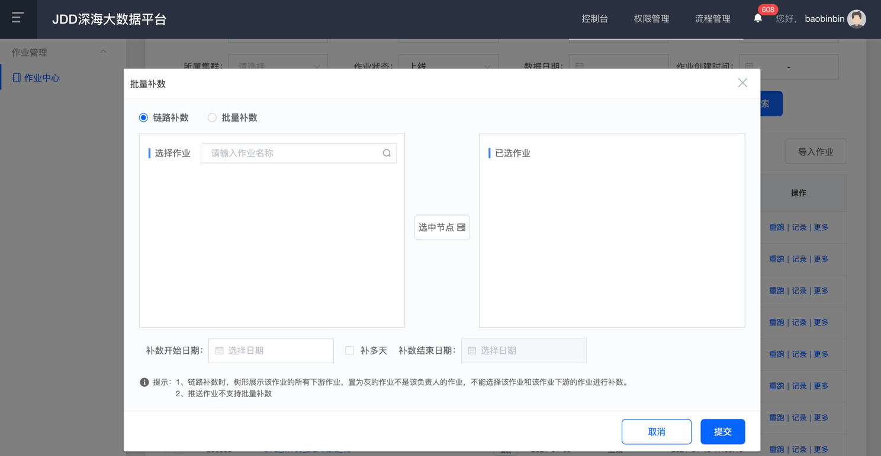

* + 1. 注意事项

无

* 1. 运行记录
     1. 功能介绍
        + - 功能说明：运行记录记录了作业的运行状态、耗时、作业开始结束时间和作业上下线状态等；每一条作业信息对应了一个作业实例。
     2. 操作步骤
     3. 运行记录查看
        + - 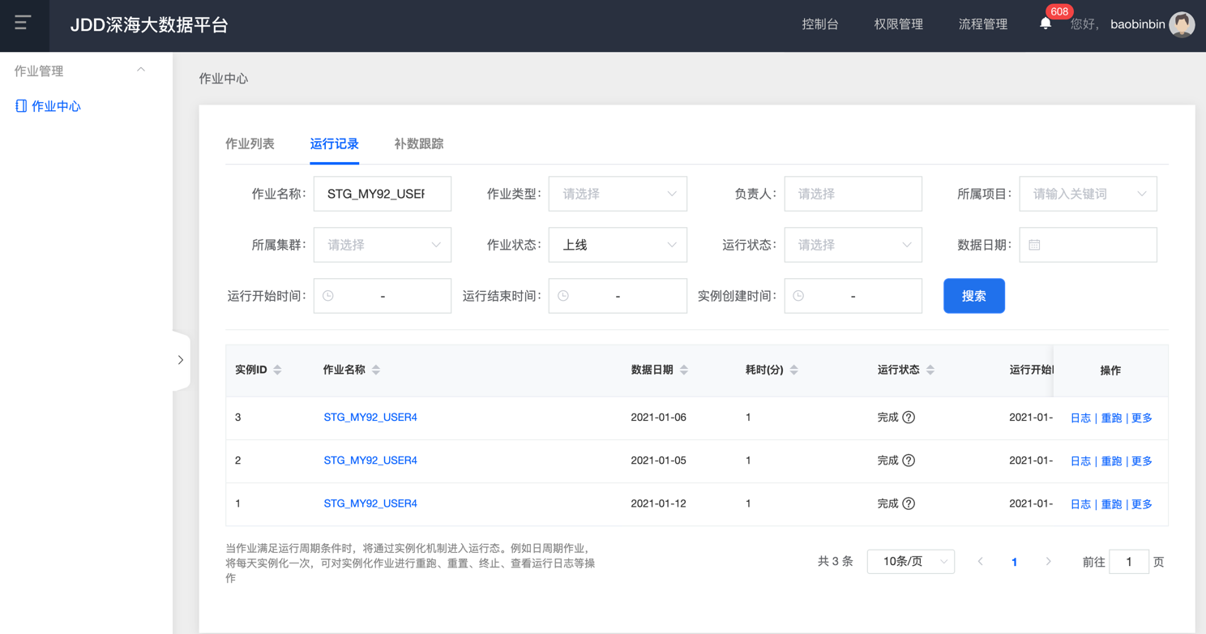依次点击【作业中心】→【运行记录】，输入作业名称，点击【搜索】，展示作业的运行信息，如下图：
          - 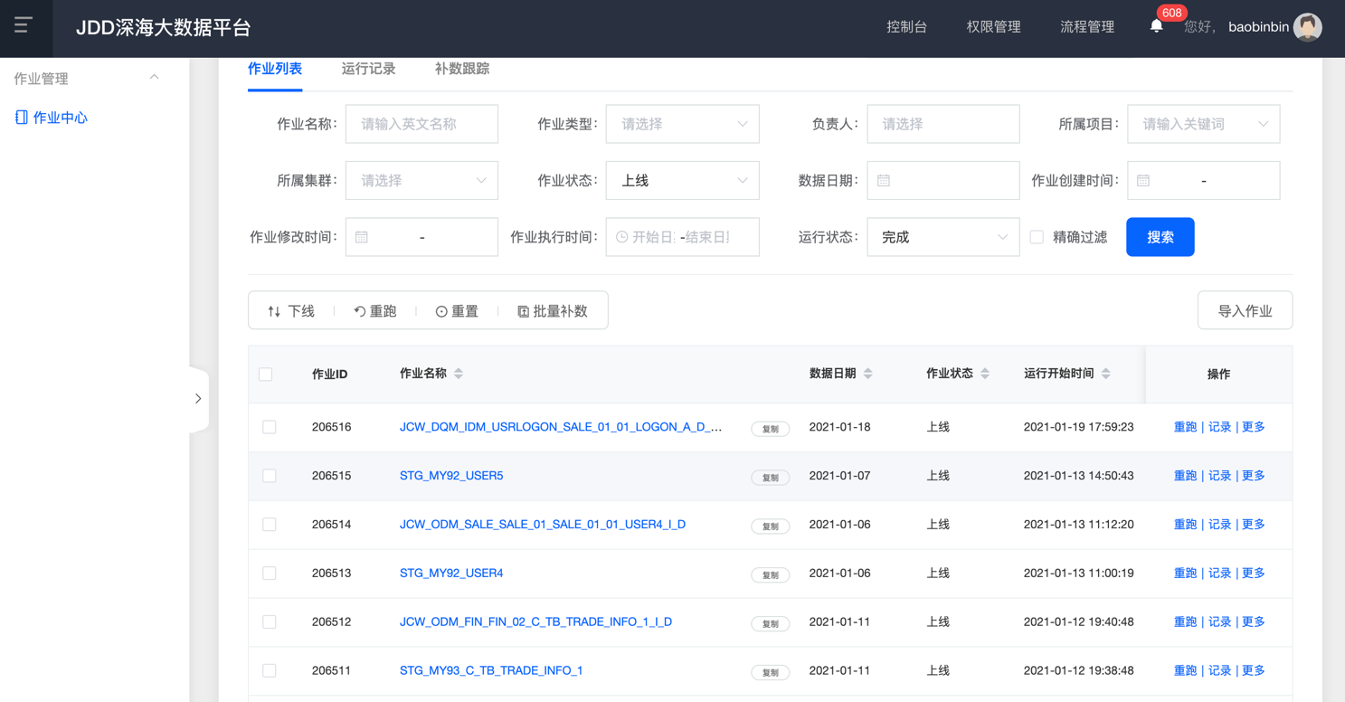或者在作业列表页面，选择作业，点击右侧的【记录】按钮，跳转至运行记录页面，如下图：
     4. 作业运行状态
        + - 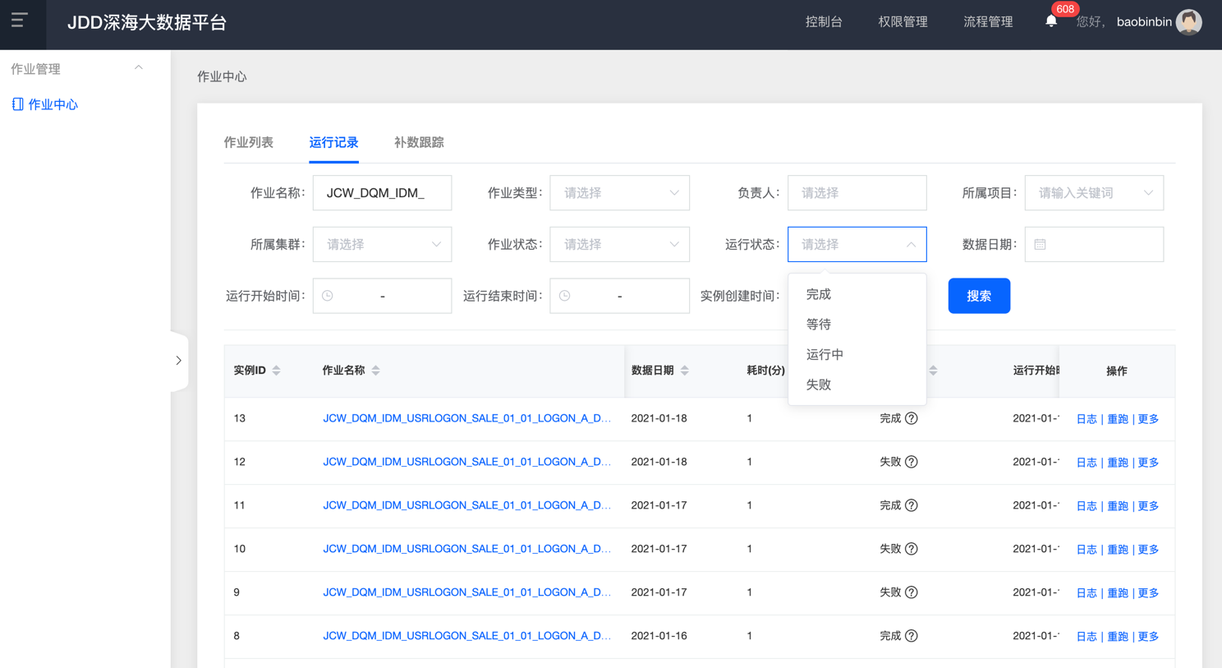点击运行状态下拉选框，选择要接入该业务系统的运行状态，如下图：

运行状态有如下几种：无、完成、等待、运行中、失败、超时、队列已清除、准备中

作业运行状态一般为：凌晨开始初始化 → Pending → Ready → Running → Done(Failed)

**准备中：**作业满足运行条件，等待提交集群处（计算作业）或者调度客户端（抽取、推送、同步作业）运行。满足条件包括上下游条件，作业前一周期条件等。

**运行中：**作业满足条件开始运行，计算作业为已提交至集群处运行，抽取、推送、同步作业为提交至调度客户端运行。

**完成：**作业运行完成，且成功。

**失败 :** 作业运行完成，但运行失败。

* + 1. 日志查看
       - * 选择要查看的作业，点击右侧的【日志】按钮，如下图：

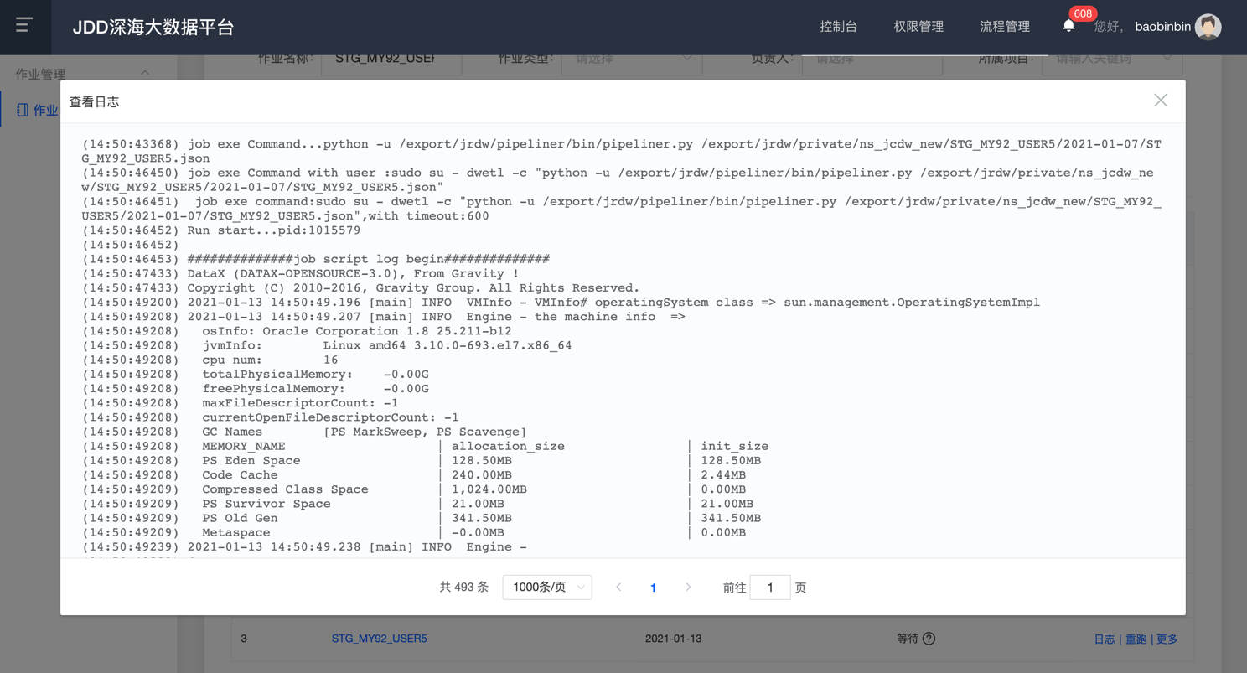

* + 1. 注意事项

无

* 1. 补数跟踪
     1. 功能介绍
        + - 功能说明：补数追踪主要对每个作业的补数情况做记录和跟踪，可查看补数运行日志，对于每条补数跟踪记录可进行停止操作。
     2. 操作步骤

(1) 补数查询

* + - * + 依次点击【作业中心】→【补数追踪】菜单，如下图：

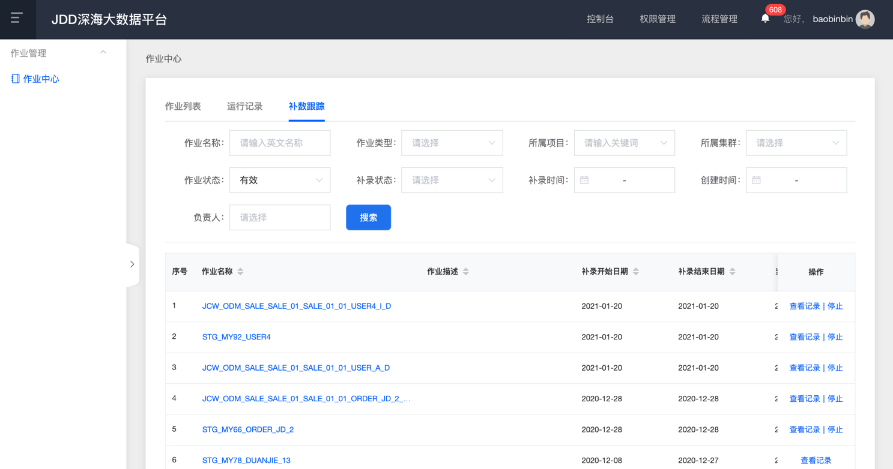

* + - * + 用户可输入查询条件执行查询筛选，如下图;

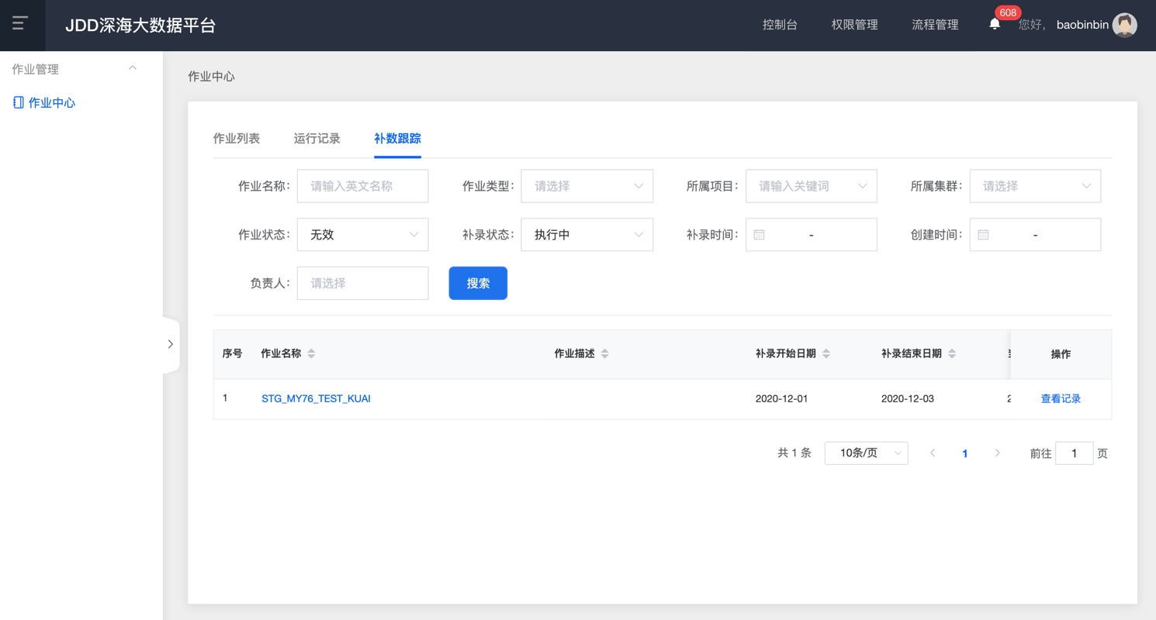

(2) 记录查看

* + - * + 选择查看的作业，点击右侧的【查看记录】按钮，弹出补数记录对话框，如下图：

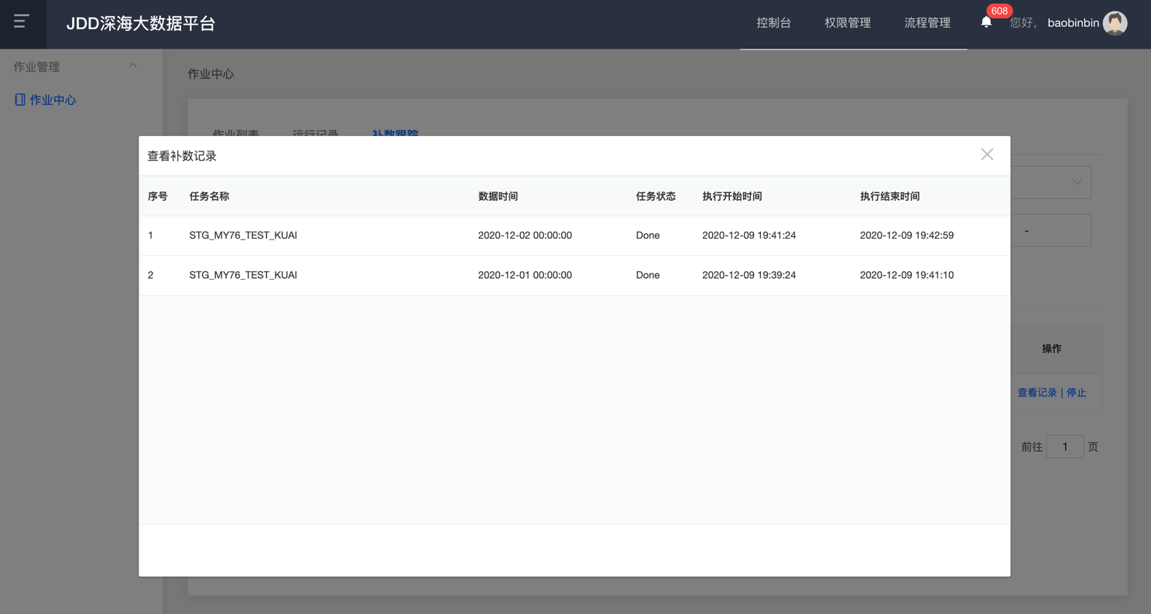

(3) 停止补数

* + - * + 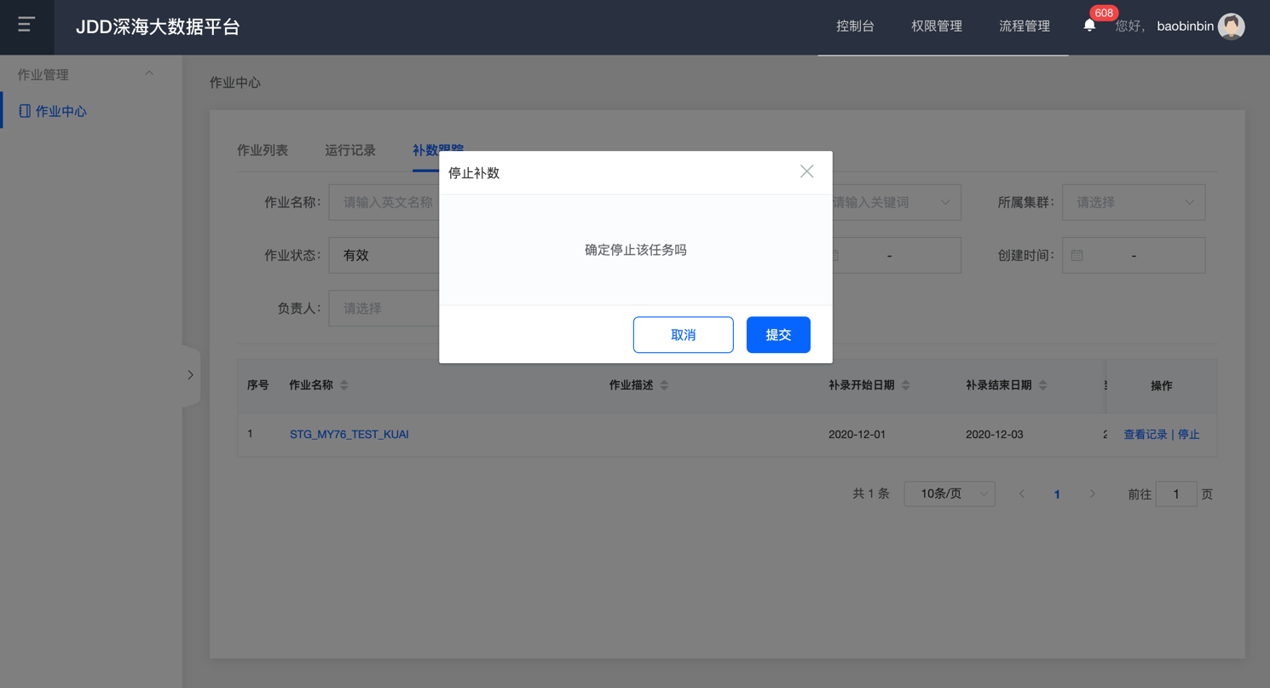选择要停止的作业，点击右侧的【停止】按钮，弹出确认对话框，如下图：
        + 点击【提交】按钮，系统提示停止成功
    1. 注意事项

无

1. 常见问题

暂无